SAFE
Streamingové přístupy pro Evropu - Zvyšování digitálních kompetencí pomocí streamingových přístupů pro školy k řešení výzev COVID-19

Materiály pro učebnu O3
Aspekt (2): Streamovací software
Modul 4
Jennifer Schneiderová

Název projektu: Zlepšování digitálních kompetencí prostřednictvím streamingu pro školy, aby se vypořádaly s výzvami COVID-19
Zkratka: SAFE
Referenční číslo: 2020-1-DE03-KA226-SCH-093590
Partneři projektu:
P2Ingenious Knowledge GmbH (IK), DE
P3TOMAS ROMOJARO (CEIP), ES
P4KURZY s.r.o. (ZEBRA), CZ

Materiály pro učebnu

Aspekt (2): Streamovací software

Modul 4: Streamujte se: Úvod do používání streamovacího softwaru Streamlabs OBS

Streamování hraje v dnešním světě stále důležitější roli. Livestreamy jsou stále populárnější, zejména mezi mladými lidmi, a největší streameři v Evropě na nich vydělávají jmění. Aby bylo možné livestream provádět, je třeba splnit různé požadavky. V první řadě potřebuje streamer streamovací platformu, z nichž nejznámější je Twitch.
"Dieses Foto" von Unbekannter Autor ist lizenziert gemäß CC BY

Na Twitchi najdou diváci především to, co hledají v oblasti her a zábavy, protože v této oblasti se pohybují nejvlivnější streameři, Twitch je také nejvlivnější platformou.
Srovnatelnou službu nabízí také YouTube, který však nabízí i serióznější živé přenosy z oblasti zpravodajství, politiky a vzdělávání. YouTube se však zaměřuje také na hry a zábavu.
"Dieses Foto" von Unbekannter Autor ist lizenziert gemäß CC BY
V případě služby Facebook Live je situace jiná.
Facebook také nabízí možnost živých přenosů, ale zaměřuje se méně na zábavní sektor a místo toho oslovuje soukromé osoby a především firmy. Instagram, který rovněž patří Facebooku, nabízí vhodnou platformu pro streamování pro soukromé osoby. Existují tedy různé platformy pro streamování, přičemž to, která z nich bude zvolena, závisí na cílové skupině a obsahu streamera.

"Dieses Foto" von Unbekannter Autor ist lizenziert gemäß CC BY

Poznatky: Streamovací software

Streamování hraje v dnešním světě stále důležitější roli. Livestreamy jsou stále populárnější, zejména mezi mladými lidmi, a největší streameři v Evropě na nich vydělávají jmění. Aby bylo možné livestream uskutečnit, je třeba splnit různé požadavky. V první řadě potřebuje streamer streamovací platformu, z nichž nejznámější je Twitch.
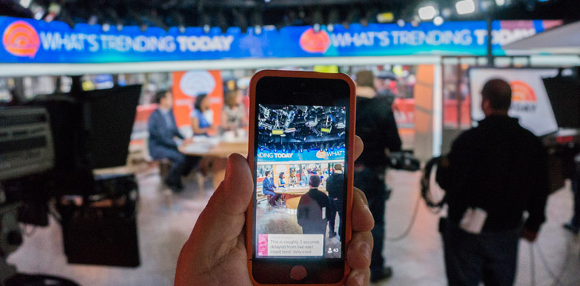
"Dieses Foto" von Unbekannter Autor ist lizenziert gemäß CC BY
Na Twitchi najdou diváci především to, co hledají v oblasti her a zábavy, protože v této oblasti se pohybují nejvlivnější streameři, Twitch je také nejvlivnější platformou. Srovnatelnou službu nabízí i YouTube, i když ten nabízí i serióznější livestreamy z oblasti zpravodajství, politiky a vzdělávání. YouTube se však zaměřuje také na hry a zábavu. U služby Facebook Live je situace odlišná. Facebook také nabízí možnost livestreamů, ale méně se zaměřuje na oblast zábavy a místo toho oslovuje soukromé osoby a především firmy. Instagram, který rovněž patří Facebooku, nabízí vhodnou platformu pro streamování pro soukromé osoby. Existují tedy různé platformy pro streamování, přičemž to, která z nich bude zvolena, závisí na cílové skupině a obsahu streamera.
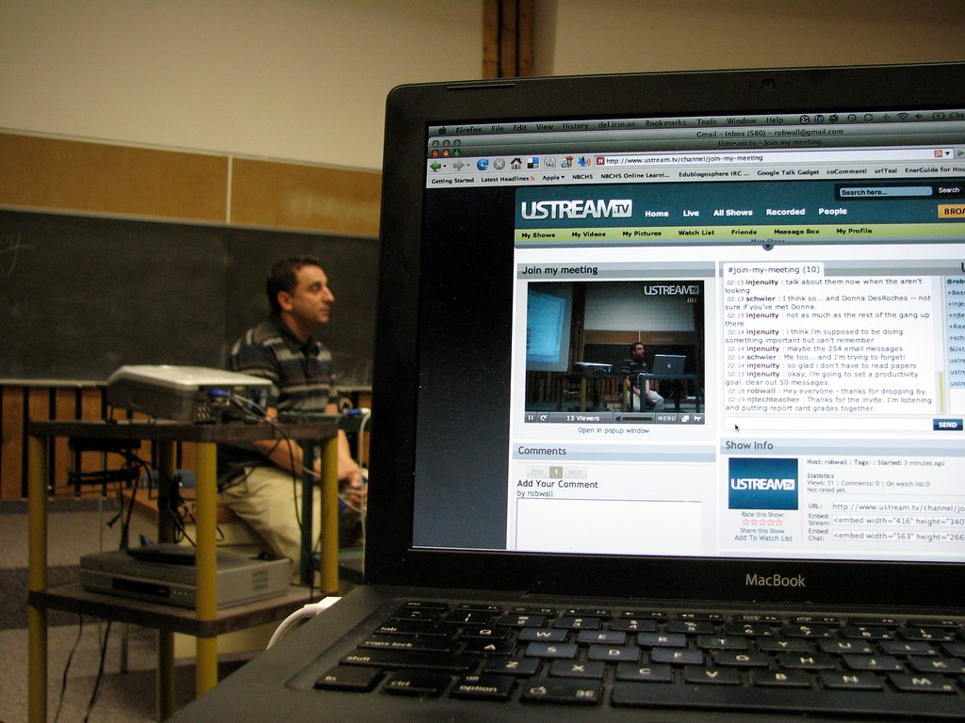
"Dieses Foto" von Unbekannter Autor ist lizenziert gemäß CC BY

Aby bylo možné pomocí streamovacího softwaru vůbec streamovat, je někdy zapotřebí různý hardware. V závislosti na kvalitě a cílové skupině streamování postačí ke streamování počítač a mikrofon. Většina úspěšných streamerů však má několik počítačů a obrazovek, různé kamery a mikrofony, kruhová světla pro osvětlení, takzvané streamovací paluby a někdy také zvukotěsné podložky, protože zejména v herním odvětví může být často emotivní a hlasitý. Streamovací paluby jsou zde však obzvláště důležité. Stream decky jsou podobné malým DJ pultům nebo klávesnicím, na kterých jsou různé klávesy, které lze libovolně přiřazovat. To usnadňuje přepínání mezi různými nastaveními obrazovky a kamery. Nejznámější z nich vyrábí společnost Elgato, která je silně zastoupena také v oblasti kamer a mikrofonů a specializuje se na streamování.

Úkol 1

Máte za úkol vytvořit streamovací platformu pro digitální výuku, kterou mohou využívat učitelé všech typů škol v celé spolkové zemi. Vymyslete pro tuto platformu vhodný název a dbejte na výstižnost a jednoduchost!

Úkol 2
Nyní se zamyslete nad tím, které funkce jsou pro streamování lekcí nezbytné, a zaškrtněte příslušná políčka!
Proudy chráněné heslem
Přenos z kamery
Emoji (emotikony v chatu)
Funkce darování
Chat
Zabezpečení dat
Kameraübertragung
Přenos obrazovky

Úkol 3
Nakonec v několika větách popište, jak by měla vypadat koncepce vaší streamovací platformy a jaké funkce by měla obsahovat. Připravte se na prezentaci svého konceptu v plénu!

